我把數字還原囉 數學動動腦中004（資料來源：科學小芽子）
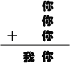
小朋友，看看下面的式子，是用「我、喜、歡、你」這四個字來代替 0~9的數字。請把「我喜歡你」所代表的四個數字還原，並把下面的算式恢復成原來的數學式子。
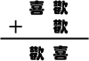

解題方式及解答：

我把數字還原囉 數學動動腦中004（資料來源：科學小芽子）
小朋友，看看下面的式子，是用「我、喜、歡、你」這四個字來代替 0~9的數字。請把「我喜歡你」所代表的四個數字還原，並把下面的算式恢復成原來的數學式子。

解題方式及解答：

